КОМИТЕТ  РЕСПУБЛИКИ ТАТАРСТАН  ПО ОХРАНЕ ОБЪЕКТОВ КУЛЬТУРНОГО НАСЛЕДИЯ |  | ТАТАРСТАН РЕСПУБЛИКАСЫНЫӉ МӘДӘНИ МИРАС ОБЪЕКТЛАРЫН САКЛАУ КОМИТЕТЫ
ПРИКАЗ БОЕРЫК
№

О включении выявленного объекта культурного наследия «Церковь Никольская», 1824 г., расположенного по адресу: Республика Татарстан, Высокогорский район, с. Пановка,
в единый государственный реестр объектов культурного наследия (памятников истории и культуры) народов Российской Федерации в качестве объекта культурного наследия регионального значения «Церковь во имя Святителя Николая Чудотворца», 1824 г., расположенного по адресу:
Республика Татарстан, Высокогорский муниципальный район, с. Пановка,
ул. Молодежная, д. 55, утверждении границ его территории и предмета охраны

В соответствии с Федеральным законом от 25 июня 2002 года № 73-ФЗ
«Об объектах культурного наследия (памятниках истории и культуры) народов Российской Федерации», Законом Республики Татарстан от 1 апреля
2005 года № 60-ЗРТ «Об объектах культурного наследия в Республике Татарстан», положительным заключением государственной историко-культурной экспертизы
от 08.07.2025 п р и к а з ы в а ю:
- Включить выявленный объект культурного наследия «Церковь Никольская», 1824 г., расположенный по адресу: Республика Татарстан, Высокогорский район,
с. Пановка, в единый государственный реестр объектов культурного наследия (памятников истории и культуры) народов Российской Федерации в качестве объекта культурного наследия регионального значения «Церковь во имя Святителя Николая Чудотворца», 1824 г., (вид объекта – памятник), расположенного по адресу: Республика Татарстан, Высокогорский муниципальный район, с. Пановка,
ул. Молодежная, д. 55.
- Утвердить границы территории объекта культурного наследия регионального значения «Церковь во имя Святителя Николая Чудотворца», 1824 г., расположенного по адресу: Республика Татарстан, Высокогорский муниципальный район, с. Пановка, ул. Молодежная, д. 55, согласно приложению № 1 к настоящему приказу.
- Утвердить предмет охраны объекта культурного наследия регионального значения «Церковь во имя Святителя Николая Чудотворца», 1824 г., расположенного по адресу: Республика Татарстан, Высокогорский муниципальный район, с. Пановка, ул. Молодежная, д. 55, согласно приложению № 2 к настоящему приказу.
- Отделу учета объектов культурного наследия и градостроительной деятельности обеспечить внесение сведений о границах территории указанного объекта культурного наследия в Единый государственный реестр недвижимости
и единый государственный реестр объектов культурного наследия (памятников истории и культуры) народов Российской Федерации.
- Контроль за исполнением настоящего приказа оставляю за собой.

Председатель И.Н. Гущин
Приложение № 1
к приказу Комитета
Республики Татарстан по охране объектов культурного наследия
от __________ 2025 года № _____

Границы территории
объекта культурного наследия регионального значения
«Церковь во имя Святителя Николая Чудотворца», 1824 г., расположенного по адресу: Республика Татарстан, Высокогорский муниципальный район, с. Пановка,
ул. Молодежная, д. 55

Карта (схема) границ территории объекта культурного наследия
регионального значения «Церковь во имя Святителя Николая Чудотворца»,
1824 г., расположенного по адресу: Республика Татарстан, Высокогорский муниципальный район, с. Пановка, ул. Молодежная, д. 55
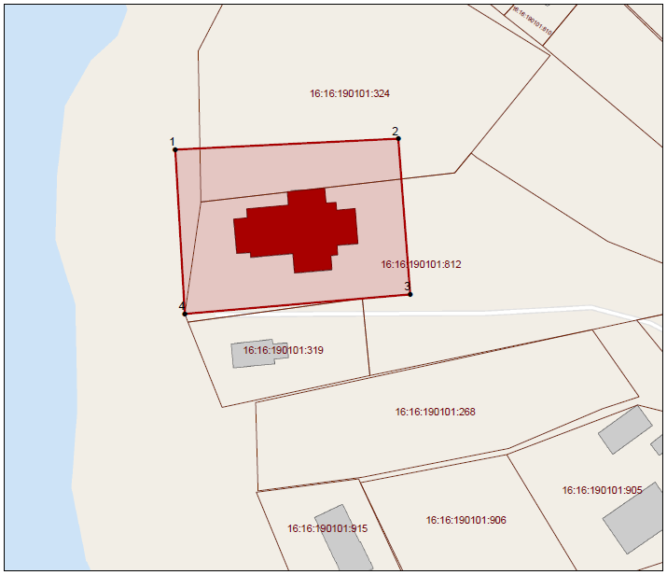
Масштаб 1:1000
Условные обозначения:
 | - граница территории объекта культурного наследия
 | - характерная точка границ территории объекта культурного наследия
 | - объект культурного наследия
 | - границы земельных участков по сведениям ЕГРН
16:16:190101:812 | - кадастровый номер земельного участка

Текстовое описание
границ территории объекта культурного наследия регионального значения «Церковь во имя Святителя Николая Чудотворца», 1824 г., расположенного по адресу: Республика Татарстан, Высокогорский муниципальный район,
с. Пановка, ул. Молодежная, д. 55

Границы территории объекта культурного наследия регионального значения «Церковь во имя Святителя Николая Чудотворца», 1824 г., расположенного по адресу: Республика Татарстан, Высокогорский муниципальный район, с. Пановка,
ул. Молодежная, д. 55, проходят:

Прохождение границы |  | Описание прохождения границы
от точки | до точки | Описание прохождения границы
1 | 2 | от точки 1 в восточном направлении протяженностью 55,22 м до точки 2;
2 | 3 | от точки 2 в южном направлении протяженностью  38,63 м до точки 3;
3 | 4 | от точки 3 в западном направлении протяженностью  56,02 м до точки 4;
4 | 1 | от точки 4 в северном направлении протяженностью  40,68 м до точки 1.

Таблица характерных точек
границ территории объекта культурного наследия регионального значения «Церковь во имя Святителя Николая Чудотворца», 1824 г., расположенного по адресу: Республика Татарстан, Высокогорский муниципальный район,
с. Пановка, ул. Молодежная, д. 55

№  точки | Координаты точки в местной системе координат (МСК-16)
№  точки | X | Y
1 | 485777.37 | 1322662.54
2 | 485780.08 | 1322717.69
3 | 485741.57 | 1322720.70
4 | 485736.75 | 1322664.88
1 | 485777.37 | 1322662.54

Приложение № 2
к приказу Комитета
Республики Татарстан по охране объектов культурного наследия
от __________ 2025 года № _____

Предмет охраны
объекта культурного наследия регионального значения
«Церковь во имя Святителя Николая Чудотворца», 1824 г., расположенного по адресу: Республика Татарстан, Высокогорский муниципальный район,
с. Пановка, ул. Молодежная, д. 55
- Местоположение и градостроительные характеристики здания церкви, расположенной на высоком берегу пруда, являющейся высотной доминантой в застройке с. Пановка.
- Видовые раскрытия здания при движении по ул. Совхозной,
ул. Молодежной, с северного берега пруда.
- Объемно - пространственная продольно - осевая, крестообразная
в плане композиция здания церкви, состоящая из двусветного четверика
с вписанной в него ротондой в уровне первого этажа, с апсидой прямоугольной формы и высоким куполом на световом барабане над средокрестием, прямоугольного вытянутого объема трапезной и парными колокольнями над притвором, портики с северной, южной и западной сторон с треугольными фронтонами, высотные отметки по венчающим карнизам.
- Композиционное решение и архитектурно - художественное оформление фасадов: местоположение, форма, размер оконных и дверных проемов, широкие пилястры тосканского ордера в оконных простенках прямоугольной апсиды восточного фасада, закрытые портики с треугольными фронтонами и с пилястрами дорического ордера и двумя колоннами на северном и южном фасадах, открытый портик главного входа с треугольным фронтоном, с четырьмя колоннами и двумя полуколоннами тосканского ордера, тяги на барабане основной части храма и на звонницах притвора.
- Конфигурация, конструкция, высотные отметки крыш и полусферических куполов, материал (металл) и характер кровельного покрытия крыш и куполов.
- Материалы, конструкции здания и характер обработки фасадных поверхностей: наружные и внутренние кирпичные стены; кирпичные колонны, полуколонны, пилястры, арки, своды, арочно - сводчатые паруса; центральный кирпичный барабан купола; внутренний кирпичный купол; кирпичные спаренные колокольни; конфигурация крыши; купольные завершения колоколен с венчающими главками; центральный наружный купол с венчающей главкой; кованные металлические тяги – каркасы.
- Пространственно- планировочная структура интерьеров в пределах капитальных стен, несущих конструкций и сводчатых перекрытий, в том числе арочные проемы в подкупольной части храма (ротонде).
- Архитектурная отделка интерьеров, кирпичные стены и сводчатые перекрытия, покрытые известковой штукатуркой, в том числе фриз со штукатурной тягой в подкупольной части ротонды, карниз пилонов арочных проемов, отверстия для голосников в подкупольном своде храма.
- Местоположение исторических входных групп и крылец.

*Предмет охраны может быть изменен по результатам комплексных и научных исследований и проведения реставрационных работ.
Таблица предмета охраны
объекта культурного наследия регионального значения
«Церковь во имя Святителя Николая Чудотворца», 1824 г., расположенного по адресу: Республика Татарстан, Высокогорский муниципальный район,
с. Пановка, ул. Молодежная, д. 55
№  п\п | Предмет охраны | Фотофиксация основных элементов/графические материалы
1. | Местоположение и градостроительные характеристики здания церкви, расположенной на высоком берегу пруда, являющейся высотной доминантой в застройке с. Пановка | Условные обозначения:  - объект культурного наследия  Рис.1. Местоположение объекта
2. | Видовые раскрытия здания при движении по ул. Совхозной,  ул. Молодежной, с северного берега пруда | 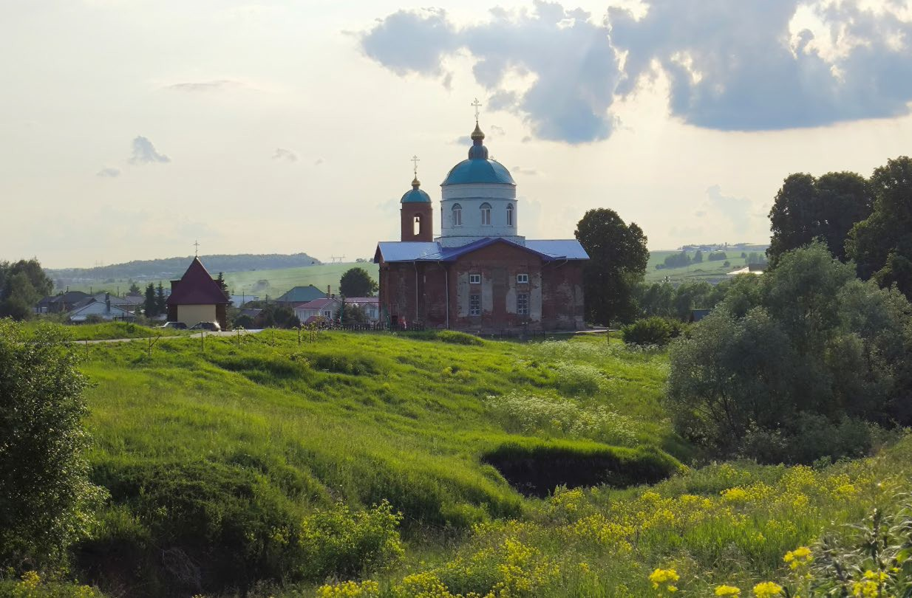  Рис.2. Вид от ул. Совхозной в западном  направлении  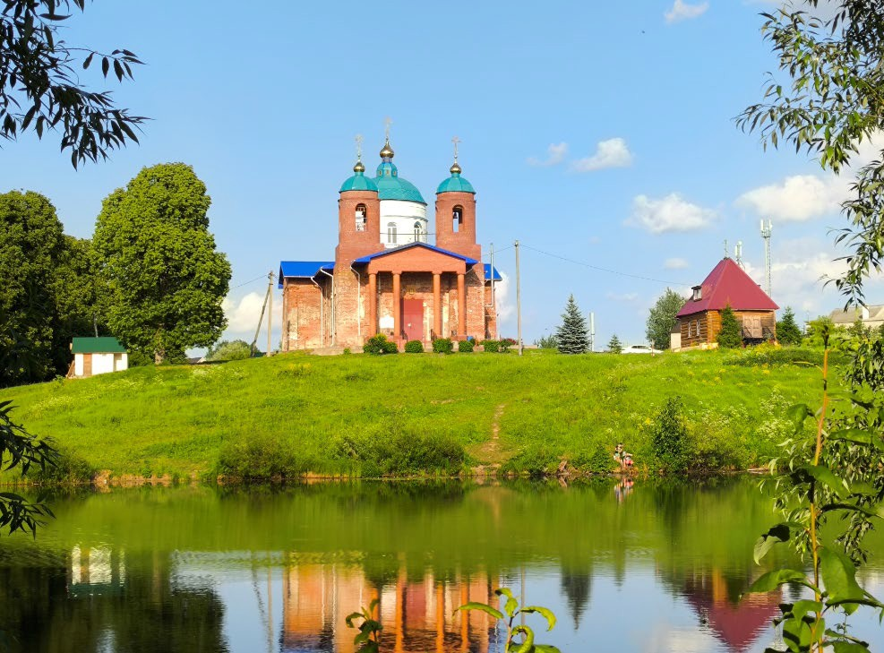  Рис.3. Вид на объект западного берега пруда из  с. Пермяки
3. | Объемно - пространственная продольно - осевая, крестообразная в плане композиция здания церкви, состоящая из двусветного четверика с вписанной в него ротондой в уровне первого этажа, с апсидой прямоугольной формы и высоким куполом на световом барабане над средокрестием, прямоугольного вытянутого объема трапезной и парными колокольнями над притвором, портики с северной, южной и западной сторон с треугольными фронтонами, высотные отметки по венчающим карнизам | 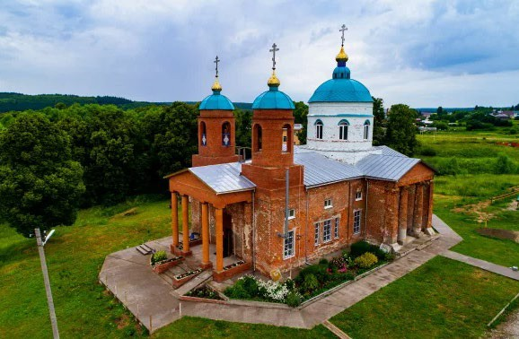  Рис.4. Вид в северо-восточном направлении
4. | Композиционное решение и архитектурно – художественное оформление фасадов: местоположение, форма, размер оконных и дверных проемов, широкие пилястры тосканского ордера в оконных простенках прямоугольной апсиды восточного фасада, закрытые портики с треугольными фронтонами и с пилястрами дорического ордера и двумя колоннами на северном и южном фасадах, открытый портик главного входа с треугольным фронтоном, с четырьмя колоннами и двумя полуколоннами тосканского ордера, тяги на барабане основной части храма и на звонницах притвора | 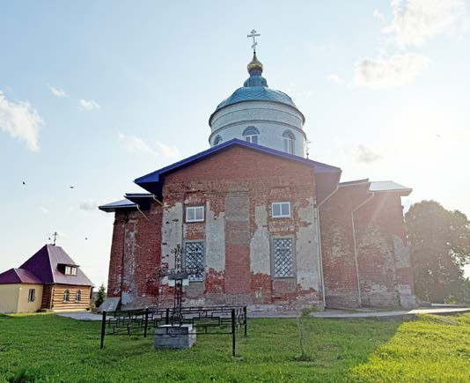  Рис.5. Восточный фасад  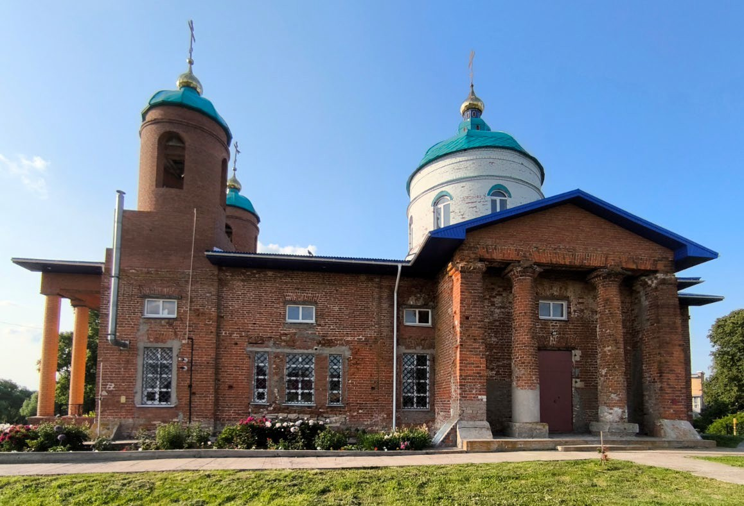  Рис.6. Южный фасад  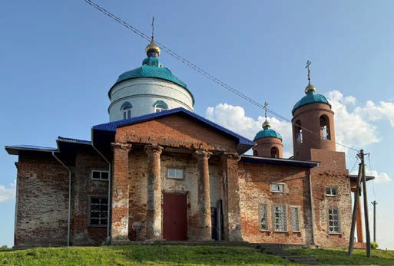  Рис.7. Северный фасад  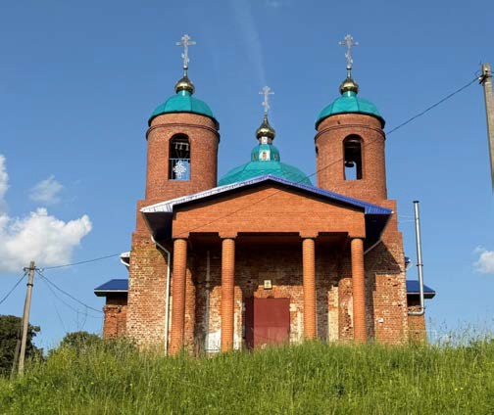  Рис.8. Западный фасад
5. | Конфигурация, конструкция, высотные отметки крыш и полусферических куполов, материал (металл) и характер кровельного покрытия крыш и куполов | 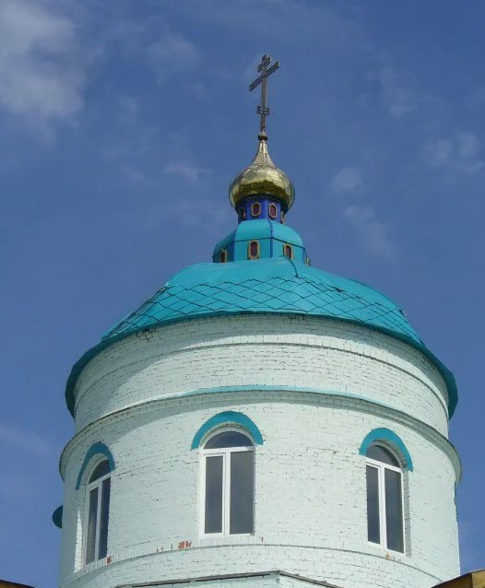  Рис.9. Купольное завершение центральной части  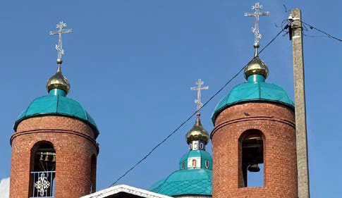  Рис.10. Купольное завершение звонниц
6. | Материалы, конструкции здания и характер обработки фасадных поверхностей: наружные и внутренние кирпичные стены; кирпичные колонны, полуколонны, пилястры, арки, своды, арочно-сводчатые паруса; центральный кирпичный барабан купола; внутренний кирпичный купол; кирпичные спаренные колокольни; конфигурация крыши; купольные завершения колоколен с венчающими главками; центральный наружный купол с венчающей главкой; кованные металлические тяги – каркасы | 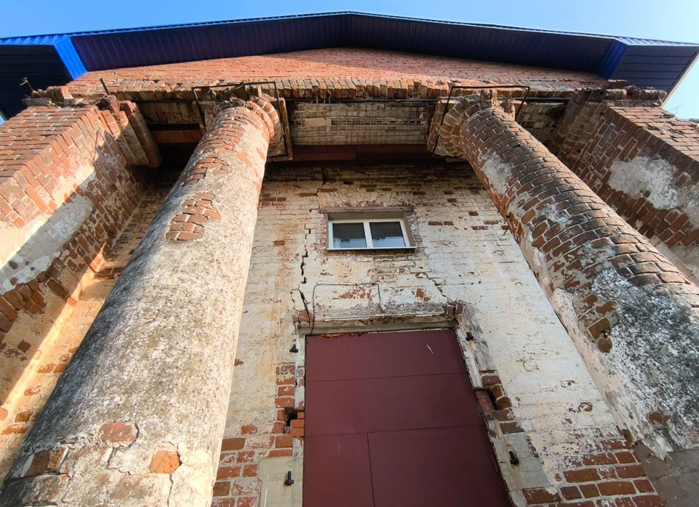  Рис.11. Фрагмент фасада: портик с колоннами со следами штукатурки и покраски
7. | Пространственно- планировочная структура интерьеров в пределах капитальных стен, несущих конструкций и сводчатых перекрытий, в том числе арочные проемы в подкупольной части храма (ротонде) | 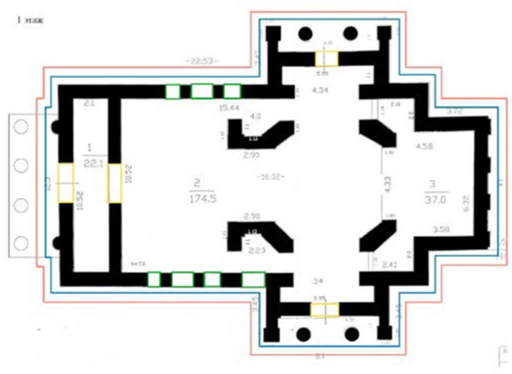  Условные обозначения:  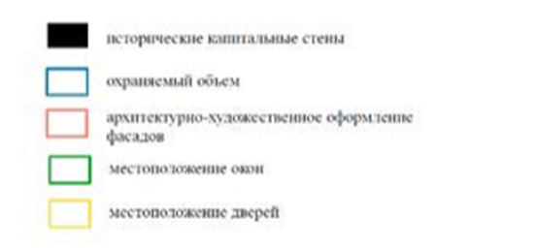  Рис.12. План 1-го этажа
8. | Архитектурная отделка интерьеров, кирпичные стены и сводчатые перекрытия, покрытые известковой штукатуркой, в том числе фриз со штукатурной тягой в подкупольной части ротонды, карниз пилонов арочных проемов, отверстия для голосников в подкупольном своде храма | 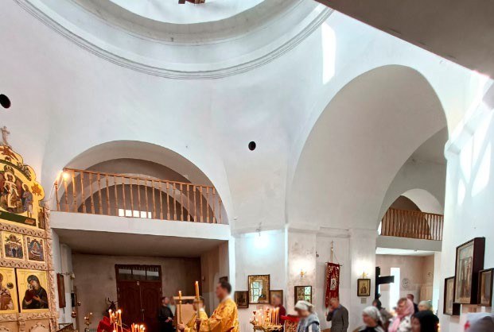  Рис.13. Интерьеры центральной части храма  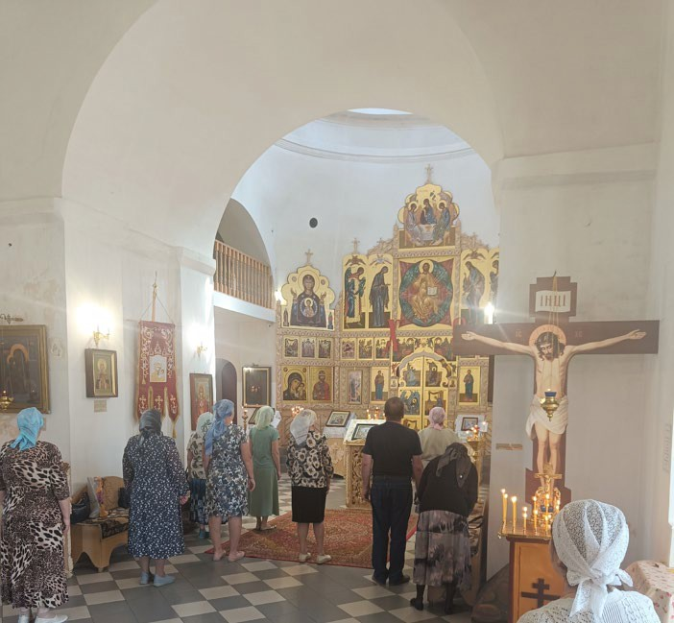  Рис.14. Интерьеры центральной части храма
9. | Местоположение исторических входных групп и крылец | 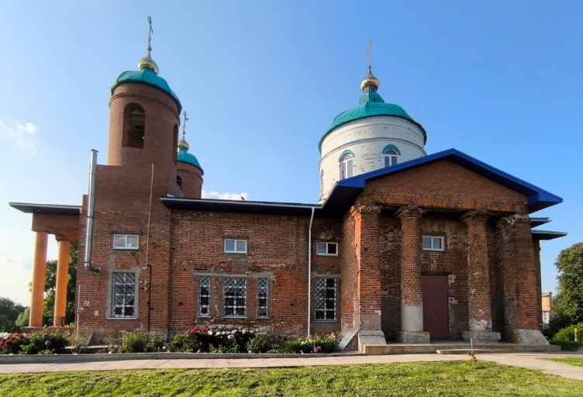  Рис.15. Южный фасад  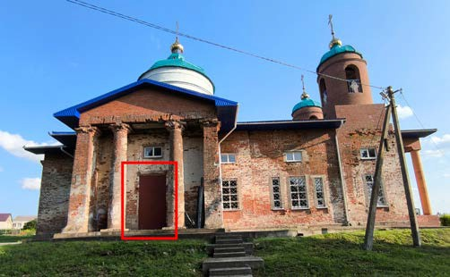  Рис.16. Северный фасад  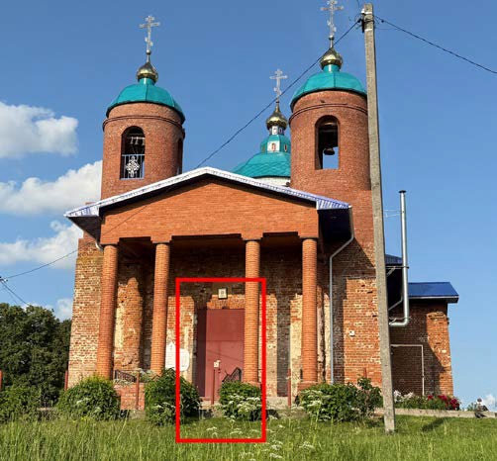  Рис.17. Западный фасад

